**I Trabajo independiente fuera de horario de clase**

**Valor 10%**

**Nombre de estudiante: ______________________________.**

**Instrucciones generales:**

Apreciado estudiante, por favor completar cada una de los siguientes apartados, la intención de este trabajo es que usted se vaya preparando con tiempo y refuerzo los conceptos que estamos viendo en clase, **NO OMITA PROCEDIMIENTOS**

Puede trabajarlo a mano, pero debe tomar una foto, (que se aprecie bien, sin sombras, de lo contrario no se podrá calificar), en este mismo documento, agregue la foto de su trabajo en los espacios provistos y grábe su tarea con el título: “***Tarea 2 y escribe su nombre completo”,*** y coloque las fotos de su trabajo, el mismo, debe ser cargado en la plataforma U virtual.  **Fecha de entrega: Sábado 18 de marzo de 2023 a más tardar 11.59 pm.**

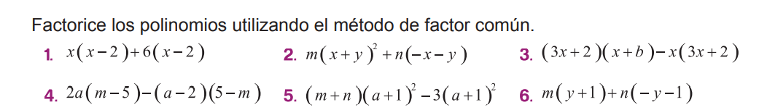

0.

